МИНИСТЕРСТВО ЦИФРОВОГО РАЗВИТИЯ, СВЯЗИ И МАССОВЫХ
КОММУНИКАЦИЙ РОССИЙСКОЙ ФЕДЕРАЦИИ
ФЕДЕРАЛЬНОЕ ГОСУДАРСТВЕННОЕ БЮДЖЕТНОЕ ОБРАЗОВАТЕЛЬНОЕ УЧРЕЖДЕНИЕ ВЫСШЕГО ОБРАЗОВАНИЯ
«САНКТ-ПЕТЕРБУРГСКИЙ ГОСУДАРСТВЕННЫЙ УНИВЕРСИТЕТ ТЕЛЕКОММУНИКАЦИЙ ИМ. ПРОФ. М.А. БОНЧ-БРУЕВИЧА» (СПбГУТ)
ФАКУЛЬТЕТ акафедра программной инженерии и вычислительной техники (пиивт)

Отчёт по Лабораторной работе №1.
«Знакомство с HTML»
Направление подготовки:
09.03.04 «Программная инженерия»
Дисциплина:
«Web-технологии»

Выполнили студенты:
Леднев Р. С. ИКПИ-41.

Приняла:
Краева Екатерина Витальевна.

Оглавление
Цель работы. 3
Задание и исходные данные. 4
Ход работы. 5
Результаты работы. 6
Приложение. 7

Цель.
Цель работы: познакомится со структурой файла HTML, основными тэгами.

Задачи.
1. Организация структуры веб-документа.
2. Оформление фона веб-страницы.
3. Оформление верхней части веб-страницы.
4. Оформление основной части веб-страницы.
5. Вставка ссылок.
6. Создание меню.
7. Создание других страниц сайта.
8. Добавление аудио контента.
9. Разработка форм.

Ход работы.
Создаём index.html. Создаём блоки <head> с параметрами сайта и <body>. Заполняем базовые настройки страницы (тип документа, язык и т.д.). Задаём название страницы «Лабораторная работа 1».
Создаём тело сайта в блоке <body>. С помощью параметра bgcolor задаём цвет заднего фона сайта. Цвет может быть задан как словом, так и hex-кодом.
Добавляем картинку с помощью элемента <img>, где в качестве параметра src задаём путь к изображению. Путь может быть как локальным путём к файлу, так и абсолютным путём к файлу на другом сайте.
Создаём горизонтальную линию с помощью строки <hr width="80%" size="5" color="white">.
Создаём новый абзац с помощью <p>, задаём выравнивание по ширине (justify) и добавляем текст.
С помощью <font> задаём параметры шрифта.
Форматируем текст с помощью <b> (жирный), <i> (курсив) и <u> (подчеркивание).
Добавляем ещё один абзац с необходимыми параметрами.
В таблице <table> создаём маркированный список <ul>, где <li> - элемент списка, <tr> – строка таблицы, <td> - столбец (элемент) таблицы. Убираем маркированный список и вместо него вставляем в таблицу изображения. Привязываем к изображениям кликабельные ссылки с помощью <a>.
Вверху страницы сделаем небольшое меню. Для этого создаём <table> и в нём создаём ячейки через <th> - ячейка-заголовок. Привязываем к пунктам меню соответствующие ссылки через <a>.
Добавляем аудиоконтент через <audio>. Источником указываем ссылку на стриминг аудио в интернете.
С помощью структуры <form> создаём форму. В ней для ввода используем <input>, для заранее заданных значений - <select> <option>. Флажки также создаются через <input type=”checkbox”>.

Результаты.

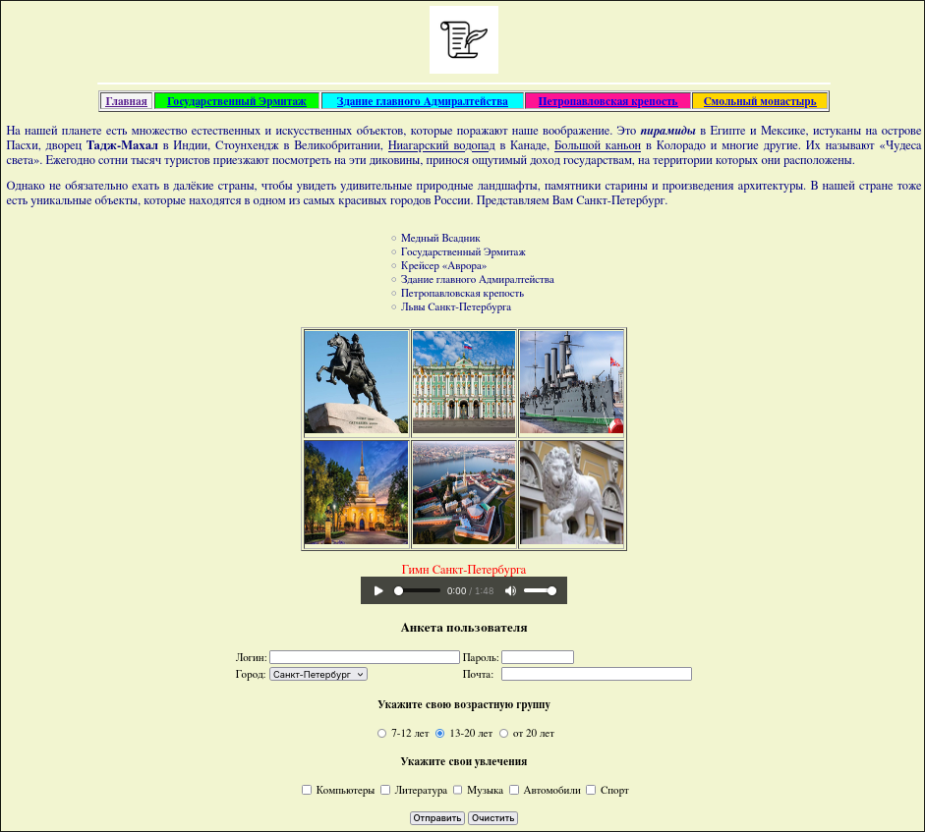
Был создан небольшой сайт и получены базовые навыки создания сайта на HTML.

